PARTICIPAÇÃO DO CONSELHO DE ALIMENTAÇÃO ESCOLAR (CAE), na visita do Tribunal de Contas do Estado (TCE) em Imperatriz.
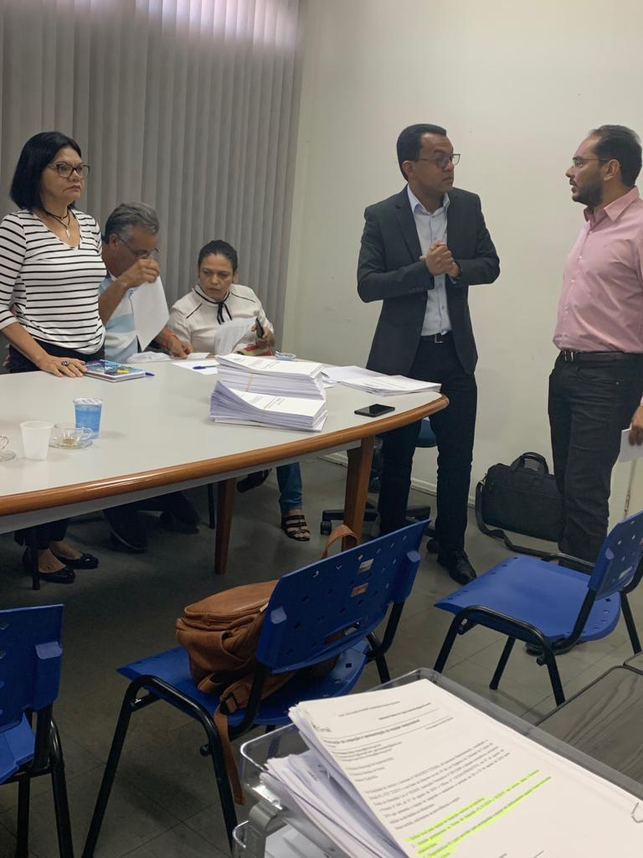
Participação do Conselho de Alimentação escolar na Degustação da Alimentação escolar – Escola Afonso Pena
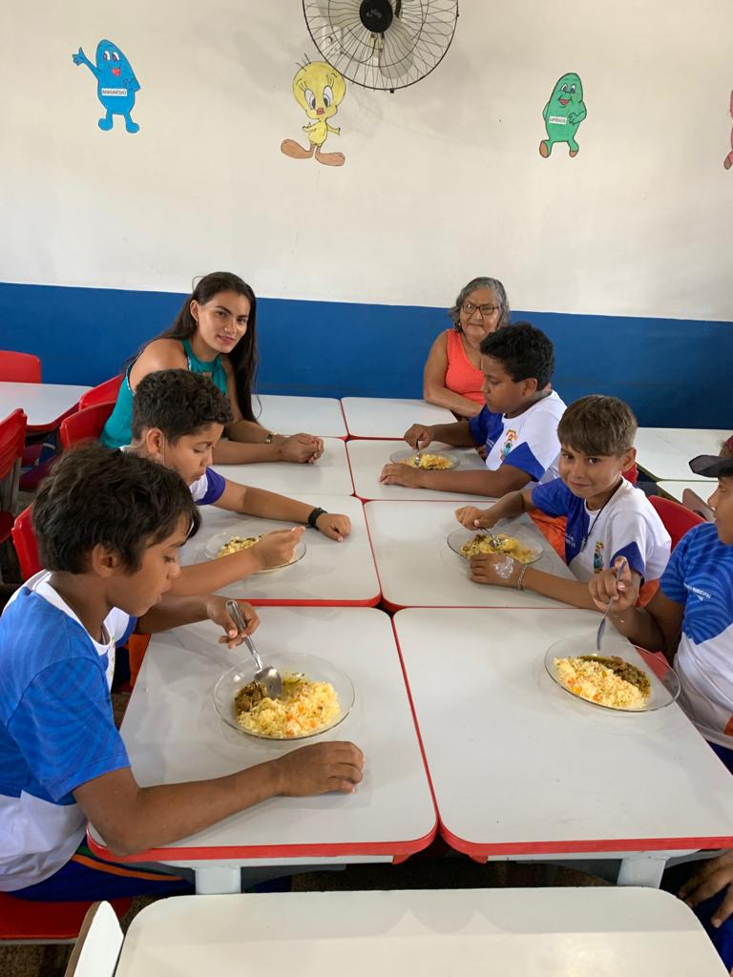
Reunião do Conselho de Alimentação Escolar - 12 de agosto de 2019
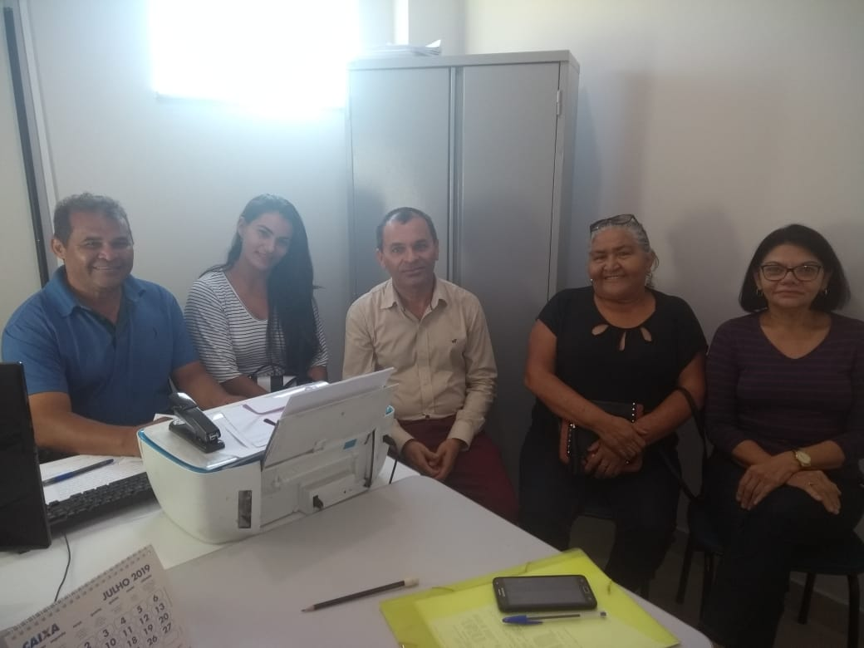

Participação do Conselho de Alimentação escolar na Degustação da Alimentação escolar – Escola Princesa Isabel
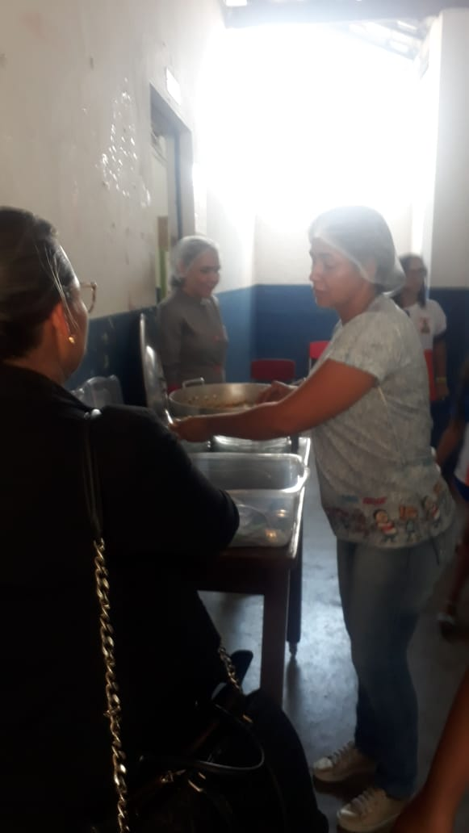
Participação do Conselho de Alimentação escolar na Degustação da Alimentação escolar – Escola da Amizade – Zona Rural de Imperatriz
